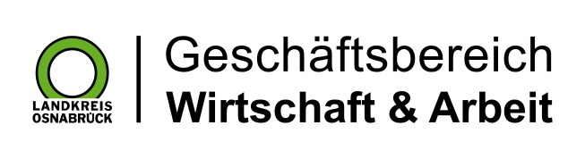

Landkreis Osnabrück · Postfach 25 09 · 49015 Osnabrück | Die Landrätin

Datum: 02.03.2021
Zimmer-Nr.: 3701
Auskunft erteilt: Frau Lübbersmann

Durchwahl: 0541 501-3901
Mobil: 0151 5288 7820
Fax: (0541) 501- 63901

E-Mail: Luebbersmannk@Lkos.de

Pressemitteilung

Mehr Langzeitarbeitslose im Landkreis

Landkreis Osnabrück. Der Shutdown zur Eindämmung der Infektionszahlen durch die Corona-Pandemie wirkt sich weiter negativ auf den Arbeitsmarkt im Landkreis Osnabrück aus. Im Februar registrierte die MaßArbeit 3088 arbeitslose Empfänger von Arbeitslosengeld (ALG) II. Im Vormonat waren es 3045 Menschen. „Das Osnabrücker Land profitiert bei diesem vergleichsweise moderaten Anstieg von der vielfältigen Wirtschaftsstruktur des Osnabrücker Landes“, so MaßArbeit-Vorstand Siegfried Averhage. Denn vor allem für Industriebetriebe laufe die Konjunktur weiterhin robust. Averhage sprach den Unternehmen und Betrieben der Region ein großes Lob aus: „Sie nutzen alle Möglichkeiten, in dieser schwierigen Lage ihre Beschäftigten zu halten.“ Deshalb freue er sich auch über die Ergebnisse einer neuen repräsentativen Studie der Bertelsmann-Stiftung: Eine große Mehrheit von mehr als drei Vierteln der Arbeitnehmer bewertet das Verhalten ihrer Arbeitgeber in der Krise demnach positiv. Das gelte sogar für diejenigen Beschäftigten, die finanzielle Einbußen erlitten hätten.

